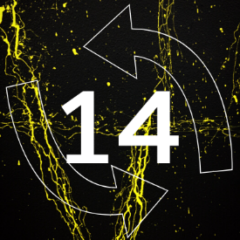

Odstoupení od kupní smlouvy do 14 dnů
RAVED STORE

u společnosti RAVED STORE s.r.o., se sídlem Na Roudné 443/18, 30100 Plzeň, IČ: 08174709, zapsaná v obchodním rejstříku vedeném Krajským soudem v Plzni, oddíl C, vložka 37843

Adresa doručování pro vratky/reklamace sklad E-shop: RAVED STORE s.r.o Strašice 562, 338 45 Strašice

E-mail: info@ravedstore.cz Tel.: 774596797

Tímto oznamuji, že odstupuji od smlouvy o koupi tohoto zboží:

Specifikace zboží, ohledně kterého se odstupuje __________________________________
Číslo objednávky: ____________________________
Datum prodeje/objednání: _____________________

Vaše údaje:
Jméno a příjmení _____________________________________
Adresa ______________________________________________
Telefon _______________________________ Email__________________________________
Kupní cenu včetně nákladů, prosíme, vrátit:

na bankovní účet ☐ ………………………………………...……………................................. složenkou ☐ ……………………………………………………………
________________________ na jméno a adresu č. ________________ na jméno a adresu č. ________________ byla objednávka zaplacená .
Zboží prosím zašlete na adresu: RAVED STORE – Strašice 526, 338 45 Strašice a to nejpozději do 14 dnů od odstoupení od smlouvy.
Důvod vrácení zboží:
☐ Zboží se mi nelíbí
☐ Nesedí mi velikost
☐ Zboží je poškozeno
☐ Zboží nesouhlasí s popisem na webu

Datum: _______________________

Podpis: _________________

